**שיעורי בית 13: מערכים דו מימדיים**

**הנחיות**

* יש להגיש את התרגיל כרגיל: תיקייה מכווצת המכילה את כל הקבצים: Ex13Adir.zip.
* ההגשה צריכה להיעשות גם ב-NEO וגם במערכת האוטומטית.
* במקרים בהם ישנה דוגמת ריצה, יש לחקותה במדויק.
* קראו היטב את הוראות התרגיל.

**שאלות**

1. בית הקולנוע מגשיסינמה סייברסיטי פותח את שעריו, ומבטיח להציג אך רק סרטי  
שמציגים סרטים בנושא "סייבר" ([כמו זה](https://www.youtube.com/watch?v=-rQPdWwv3k8)**).**

תפקידכם כקופאים לנהל את מערכת הכרטיסים של בית הקולנוע. בית הקולנוע קטן ואינטימי – 5 שורות ובכל אחת 3 כיסאות. הוחלט לייצג את המושבים בעזרת מערך דו-מימדי של מספרים שלמים, שמייצגים את מחיר הכרטיס. מחירי הכרטיסים הם כדלקמן (בשקלים):

|  | מסך הקולנוע | | |
| --- | --- | --- | --- |
| שורה 0 | 25 | 25 | 25 |
| שורה 1 | 35 | 35 | 35 |
| שורה 2 | 35 | 50 | 35 |
| שורה 3 | 35 | 35 | 35 |
| שורה 4 | 25 | 25 | 25 |

בקובץ המצורף magshiCinema.c מוגדר כבר מערך דו-מימדי ובו מאותחלים מחירי הכרטיסים הנכונים.

ממשו את הפונקציות הבאות:

**1 - הדפסת סכמת המושבים** – פונקציה שמקבלת את האולם (המערך הדו-מימדי שלנו) ומדפיסה אותו למסך. חלק ניכר מפונקציה זו כבר נתון לכם!

**2 - קניית כרטיס** – פונקציה שמקבלת את האולם, מספר שורה (בין 0 ל-4) ומספר מושב (0-2) ומסמנת אותו כ"תפוס" על ידי כך שהיא משנה את הערך שבו למינוס 1   
(1-). הפונקציה מחזירה 1 אם הרכישה התבצעה בהצלחה, ו-0 אם המושב כבר היה תפוס. (אין צורך לוודא תקינות קלט – שהשורה והמושב חוקיים).

**3 - כמה פופקורן כדאי להכין** – פונקציה שמקבלת את האולם ומחזירה את מספר המקומות התפוסים.

**4 - חבר מועדון** – פונקציה שמקבלת את האולם, מספר שורה ומספר מושב. אם המושב אינו תפוס, היא מוזילה את מחיר המושב ב-10%. (אין צורך לוודא תקינות קלט).

**5 - בעל הבית השתגע** – פונקציה שמקבלת את האולם ומחיר חדש, ומעדכנת את המחיר של כל המושבים הלא תפוסים באולם למחיר החדש. (אין צורך לוודא תקינות קלט – שהמחיר לא-שלילי).

הציגו תפריט לקופאי בו ניתן לבחור בכל אחת מן הפונקציות 1-5, או ביציאה מן התכנית (ודאו כי הקלט לתפריט זה תקין – 1-6 בלבד).

**דוגמאות ריצה:** **לנוחיותכם מצורף הקובץ magshiCinema.exe** – חקרו אותו וחקו את ההתמודדות שלו עם התרחישים השונים.

2. הגדירו מערך דו מימדי בגודל 10x10, חשבו לתוכו את לוח הכפל עבור הערכים 1-100 והדפיסו את הלוח למסך.

**פלט אפשרי:**

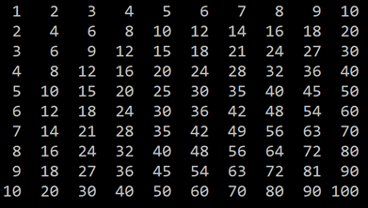

3. כזכור, מחרוזת היא מערך, ולפיכך מערך מחרוזות הוא מערך דו-מימדי. הגדירו מערך מחרוזות באורך 10. המערך יכיל 10 שמות (כל שם באורך של עד 50 תווים).

קלטו מהמשתמש את עשרת השמות, ולאחר מכן הדפיסו את:

* השם הארוך ביותר.
* השם הקצר ביותר.
* השם הראשון בסדר אלפביתי.
* השם האחרון בסדר אלפביתי.

**דוגמת ריצה:**

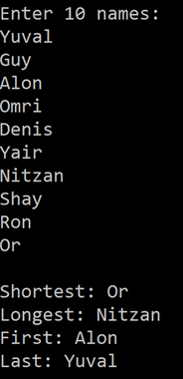

4. פנגרמה היא משפט הכולל **את כל האותיות באלפבית**. בפנגרמה רגילה אות יכולה להופיע מספר פעמים.

**לדוגמה:**

"The quick brown fox jumps over the lazy dog"

הגדירו מערך דו מימדי, ולכל תא במערך קלטו מילה אחת. בדקו האם המשפט שקלטתם הוא פנגרמה או לא.

* על המשפט להכיל 10 מילים לכל היותר.
* יש להשתמש באותיות קטנות בלבד.
* אם התכנית קלטה מילים המהוות פנגרמה - עליה **להפסיק לקלוט מילים נוספות**.

**דוגמאות ריצה:**

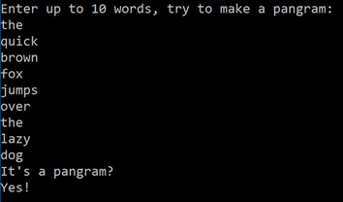

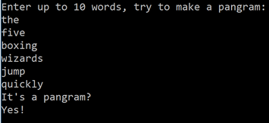

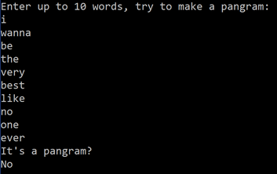

5. דניאל החניך המתוסכל רוצה ליצור לעצמו גיליון ציונים: "למה שכולם ייהנו ורק אני אתייבש?" הוא אומר לעצמו.

הוא מחליט להשתמש במערך דו-מימדי של מספרים באופן הבא:

למערך שלוש שורות (לשלושת המקצועות: תכנות, רשתות וסייבר) ובכל שורה 11 תאים, לציונים של כל התרגילים שהוגשו עד כה.

על מנת לבדוק את נכונות הקוד שלו, הוא בוחר לאתחל את המערך עם ציוני התרגיל הראשון בלבד ("חבל שאגלה בהמשך ששגיאה קטנה גרמה להכנסה שגויה של כל הנתונים" הוא חושב לעצמו, כנראה בצדק).

בתרגיל הראשון בתכנות קיבל דניאל 80. בתרגיל הראשון ברשתות: 60, ובסייבר: 70.

בכל יתר התאים דניאל רוצה לשים את הערך 0 בינתיים.

התבוננו בתכנית של דניאל וענו על השאלות הבאות:

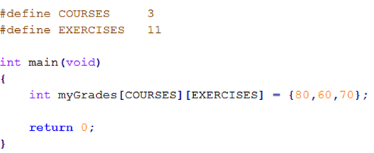

א) ציירו כהערה בקוד את גיליון הציונים שדניאל יצר. (למשל: 1 | 2 | 3 | 4 )

ב) מה הבעיה באופן בו אתחל דניאל את גיליון הציונים? אתחלו את המערך באופן האלגנטי והקצר ביותר, כך ששלושת הציונים ימצאו במקומם הנכון. הדפיסו למסך את הגיליון שאתחלתם.

6. **בונוס:** הגדירו מערך דו-מימדי כרצונכם, כך שישמש כ"משטח ציור" והדפסתו תראה את התמונה ש"ציירתם".

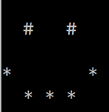

7. **בונוס - חידה לא תכנותית:** ארבעה אופנוענים רוצים להגיע להופעה של הלהקה האהובה עליהם "זוג סדור" ושם לעשות איתם סלפי ניצחון.

לכל אופנוע מיכל דלק של 10 ליטר.

עם מיכל דלק מלא ניתן לנסוע 10 ק"מ (ליטר לקילומטר).

כרגע, הם נמצאים כולם בביתם, בדיוק 10 ק"מ מהיעד והמיכלים של כולם מלאים.

**המשימה:**

להגיע למצב שאחד האופנוענים (לפחות) יגיע להופעה ויעשה סלפי עם הכוכבים האהובים.

**החוקים:**

* כל האופנוענים חייבים לחזור הביתה בשלום (שלא יגמר להם הדלק).
* האופנועים יכולים להעביר דלק מאחד לשני בלי לבזבז אף טיפה (טכנולוגיה חדישה)
* האופנוענים יכולים לעמוד במקום בלי לבזבז דלק (טכנולוגיה עוד יותר חדישה)
* ניתן לבצע את המשימה כך שכולם יחזרו הביתה עם 2.5 ליטר דלק במיכל!

**רמז (אבל רק לאלו שרוצים):** נמצא בעמוד הבא…

**בהצלחה!**

**רמז:**

חלקו את המסלול והדלק ל8.

בדרך להופעה, כשאתם מעבירים דלק, העבירו את המקסימום האפשרי.

בדרך חזרה, העבירו את המינימום ההכרחי.